Projekt: Internet-Cafe für die BBS Sonnenschein

Situation:

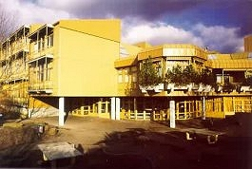
Sie sind Schülerin bzw. Schüler der BBS Sonnenschein in Hannover (siehe Bild). Ihre Schule hat ca. 1300 Schülerinnen und Schüler, von denen 300 Vollzeitschüler sind, also jeden Tag in die Schule gehen. Die anderen Schülerinnen und Schüler sind Berufsschüler und besuchen daher nur einmal pro Woche den Berufsschulunterricht.

Das Internet ist als neues Informationsmedium im Augenblick in aller Munde. In der Werbung, in Zeitungen und Zeitschriften oder im Fernsehen wird häufig auf Internetadressen verwiesen. Doch viele Schülerinnen und Schüler haben bisher noch nicht die Möglichkeit, das Internet zu nutzen.

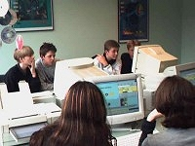
Ihre Schule möchte ihren Schülerinnen und Schülern die Möglichkeit geben, vor oder nach dem Unterricht bzw. in Freistunden und Pausen das Internet kostenfrei zu nutzen. Recherchen, schnelle und aktuelle Informationsbeschaffung z. B. für Referate oder Hausaufgaben und der Email-Kontakt könnten wichtige Anwendungsbereiche für die Schülerinnen und Schüler sein.

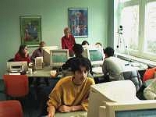
Als möglicher Raum für ein solches “Internet-Cafe“ steht ein ungenutzter Raum im Erdgeschoss zur Verfügung. Dort befindet sich bereits ein benötigter Online-Anschluss und geeignetes Mobiliar. Um einen Eindruck zu bekommen, wie ein solcher Raum gestaltet werden kann, haben Sie bereits ein Internet-Cafe an einer benachbarten Schule besichtigt (siehe Bilder).

Die Schulleitung stellt für dieses Projekt Finanzmittel von maximal 8.000,00 Euro für die Anschaffung von sechs PC bereit. Ein vorhandener, gebrauchter Laserdrucker kann zusätzlich genutzt werden. Die Installation und Konfiguration der Hard- und Software soll weitgehend von Lehrern und Schülern in Eigenleistung erbracht werden.

Ihre Gruppe / Klasse wird von der Schulleitung beauftragt, ein solches Internet-Cafe zu planen und einzurichten.

